## 单元检测试卷(四)

(时间：90分钟　满分：100分)

一、选择题(每小题2分，共50分)

读“几种交通运输方式(铁路、公路、水运、航空)特征比较示意图”，完成1～2题。

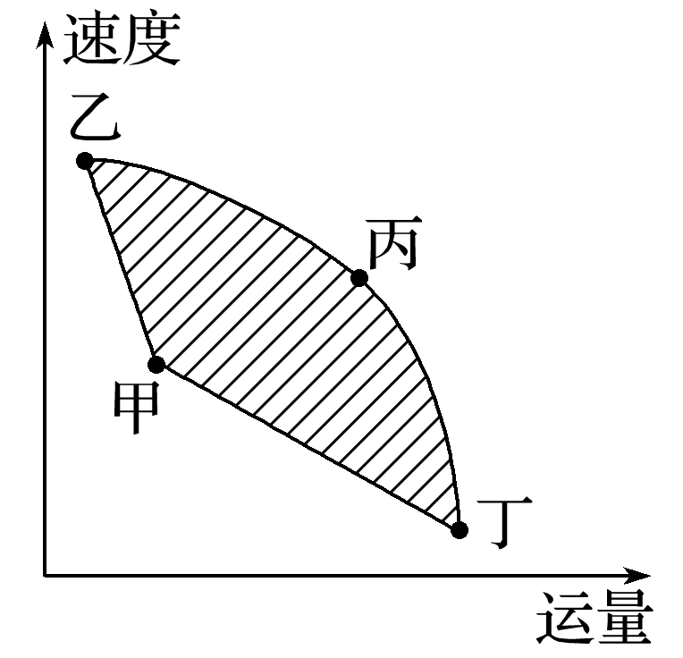

1．图中交通运输方式搭配比较合理的是(　　)

A．甲——水运 B．乙——公路

C．丙——铁路 D．丁——铁路

2．关于图中运输方式的说法，正确的是(　　)

A．甲运输方式适宜长距离运输

B．集成电路由北京运到拉萨选择乙运输方式最好

C．丙运输方式受水文影响最大

D．丁运输方式是中国最重要的运输方式

据相关研究显示，我国柴油货车氮氧化物排放占57.3%，颗粒物排放占77.8%，而铁路单位货物周转量的能耗和污染物排放量为公路的1/7和1/13。生态环境部提出“公转铁”“公转水”的环保新政，2019年年底前，京津冀及周边、长三角地区沿海港口的矿石、钢铁、焦炭等大宗货物全部改由铁路运输。据此完成3～4题。

3．与铁路和水运相比，矿石、钢铁、焦炭等大宗货物的运输选择公路的优势是(　　)

A．运力集中 B．中转费用低

C．能耗较低 D．连续性好

4．京津冀及周边、长三角地区沿海港口实施“公转铁”“公转水”可以(　　)

A．缓解公路运输拥堵 B．造成海洋运力紧张

C．增加公路环保压力 D．加快能源结构调整

2018年10月23日港珠澳大桥开通仪式在广东珠海举行。港珠澳大桥全长约55千米，为目前世界上最长的跨海大桥。大桥中工程量最大、技术难度最高的一段是“桥—岛—隧”集群的主体工程。下图为“港珠澳大桥示意图”。 读图回答5～6题。

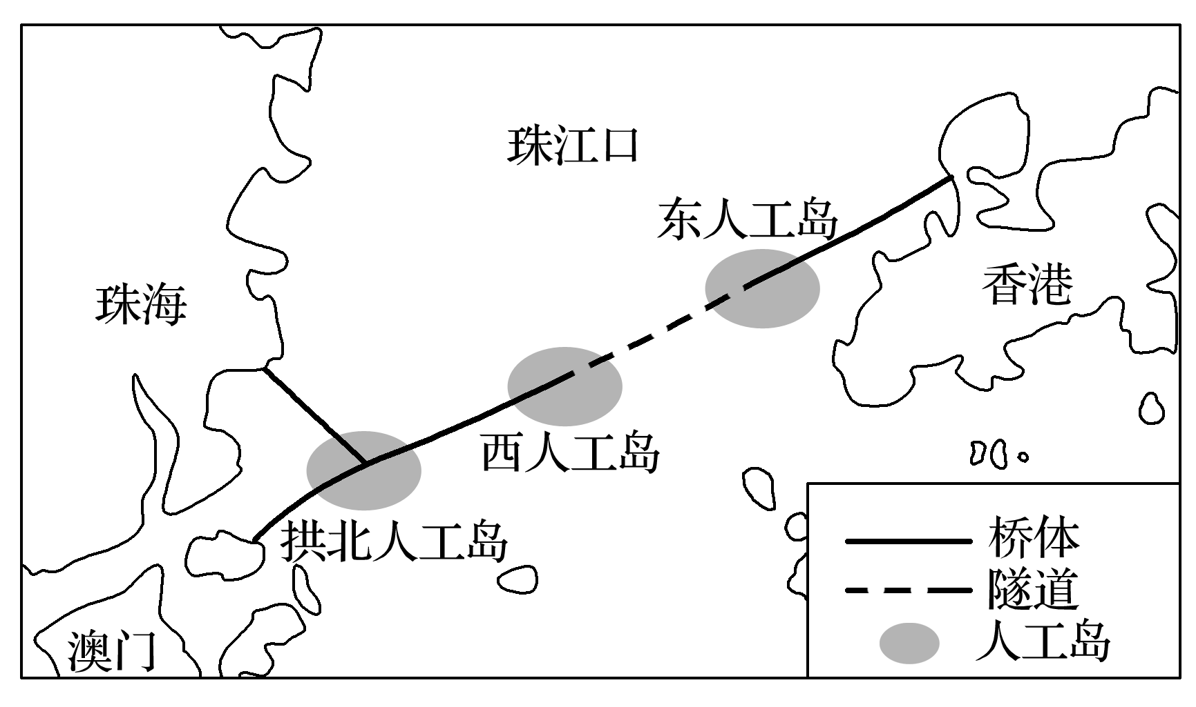

5．部分路段“以隧代桥”的主要原因是(　　)

A．降低建设成本 B．提高运行速度

C．预留海运通道 D．避开台风威胁

6．港珠澳大桥通车后，珠海进一步发展可采取的对策是(　　)

A．发挥资金和技术优势，积极承接港澳产业转移

B．与港澳经济融合发展，加强区域间的分工协作

C．加快工业化发展速度，增强城市的整体竞争力

D．进一步提升服务质量，打造国际金融和商贸中心

疏解北京非首都功能、推进京津冀协同发展，是一个巨大的系统工程。下图是“京津冀其他城市与北京的经济联系强度指数图”，指数越大，城市之间经济联系越强。读图回答7～8题。

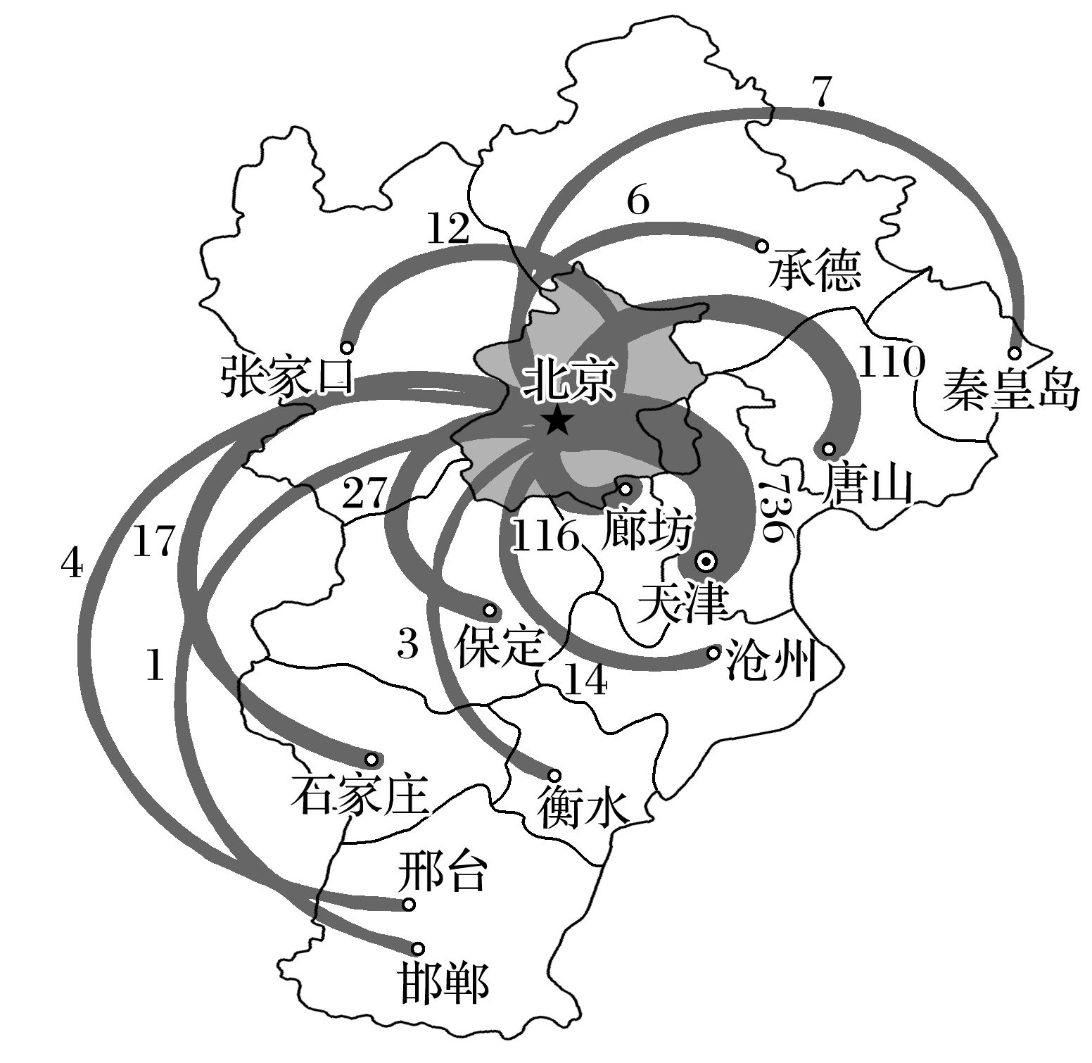

7．京津冀其他城市与北京经济联系强度指数显示(　　)

A．廊坊指数大小与距离北京远近无关

B．经济联系的强度主要取决于城市等级、距北京远近

C．北京的对外辐射强度与距离呈正相关

D．北京对河北各城市产业转移力度相同

8．从区域发展的角度看，下列可取的是(　　)

A．区域竞争互补，发挥京津双核作用

B．冀大力发展种植业为京津服务

C．将京津大量污染产业转移到冀

D．减弱北京与天津两城市间的联系

上海浦东新区、成渝试验区、武汉城市圈是我国的三个试验区。读“三个试验区的位置示意图”，完成9～11题。

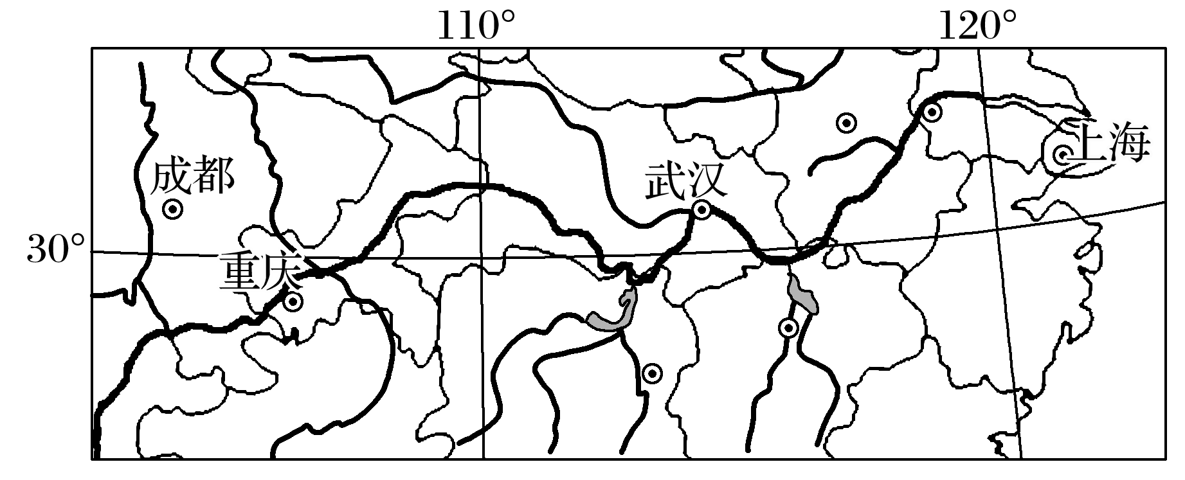

9．规划建设“上海浦东新区”的主要目的是(　　)

A．扩大城市规模，增加城市的综合竞争

B．发展新的经济部门，缓解城市就业问题

C．寻求洁净优美环境，发展高新技术产业

D．分散过多人口和工业给市区带来的压力

10．制约“成渝试验区”发展的主要社会经济原因是(　　)

A．交通不便 B．自然资源少

C．耕地资源少 D．人口众多

11．武汉是“武汉城市圈”的中心城市，关于其形成和发展条件的叙述，正确的是(　　)

A．位于嘉陵江与长江交汇处，水资源丰富

B．位于京九铁路与长江交汇处，交通便利

C．所在地区自然条件优越，工农业较发达

D．位于东部经济地带，有国家政策支持

贵州乌江水电开发有限责任公司是我国第一家流域水电开发公司。在乌江流域开发中公司始终秉持“工程建设与区域环境协调发展”的理念，同时乌江流域又是我国主要的石漠化多发区。读“乌江流域示意图”，完成12～13题。

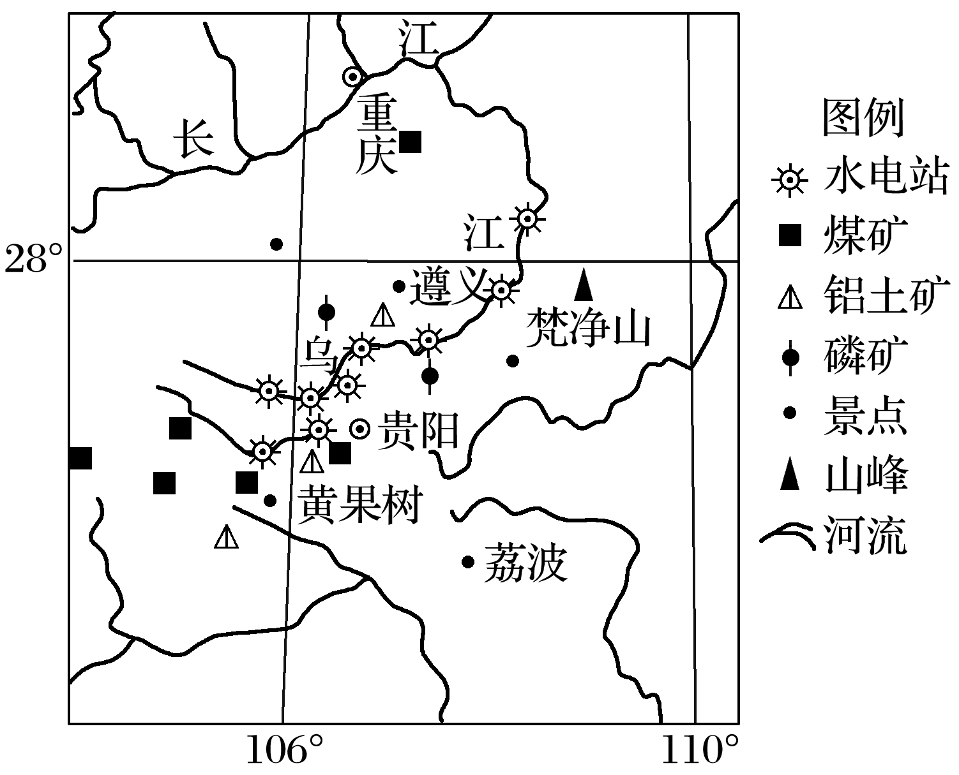

12．乌江流域开发建设的内容有(　　)

①大面积种植水稻　②梯级开发水能资源　③发展电力—炼铝—铝加工产业链　④在景区内大规模建设宾馆等服务设施

A．①② B．②③

C．①④ D．③④

13．促进贵州省可持续发展的措施，不合理的是(　　)

A．对发生石漠化的地方全部实施生态移民

B．农业坡度较大的耕地要退耕还林还草，封山育林

C．工业生产中，要优化升级产业结构

D．加快农村替代能源建设，如以电代柴、以煤代柴

海洋权益涉及国家主权、安全和发展的核心利益，是由相互影响、相互交织而又不能相互替代的几种权益构成的一个统一整体。据此完成14～15题。

14．海洋主权、海洋管辖权、海洋管制权属于(　　)

A．海洋经济权益 B．海洋安全利益

C．海洋政治权益 D．海洋科学利益

15．海上观光旅游、举办跨海域的文化活动属于(　　)

A．海洋经济权益 B．海洋安全利益

C．海洋政治权益 D．海洋文化利益

读“江苏省沿海海域污染图”，回答16～18题。

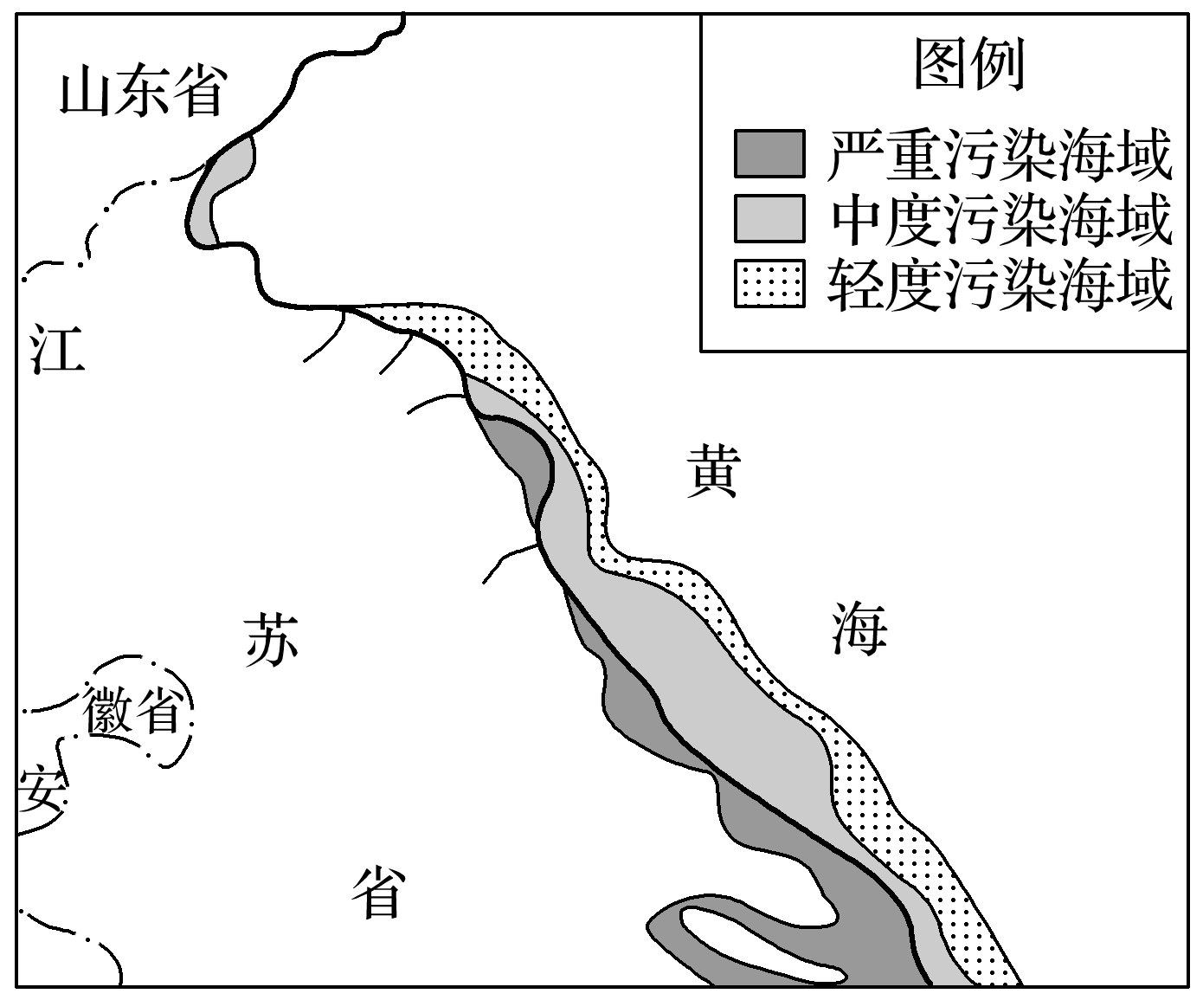

16．江苏省沿海海域污染程度的分布特点是(　　)

A．由沿海向内陆递减 B．由陆地向海洋递增

C．由沿海向外海递减 D．由沿海向外海递增

17．导致江苏省沿海污染的污染源主要是(　　)

A．石油污染

B．沿海陆地污染物的排放

C．有机质和营养盐污染

D．重金属污染

18．下列关于保护江苏省沿海生态环境的措施，错误的是(　　)

A．加强海洋环境监测

B．加强入海污染源的控制

C．全面开展生态保护与修复

D．停止实行“伏季休渔制”

我国于2018年1月1日开征环境保护税，主要征收范围为大气污染物、水污染物、固体废物和噪声污染四种。征收环境保护税有利于促进我国可持续发展。下图为“可持续发展复合系统示意图”。读图完成19～20题。

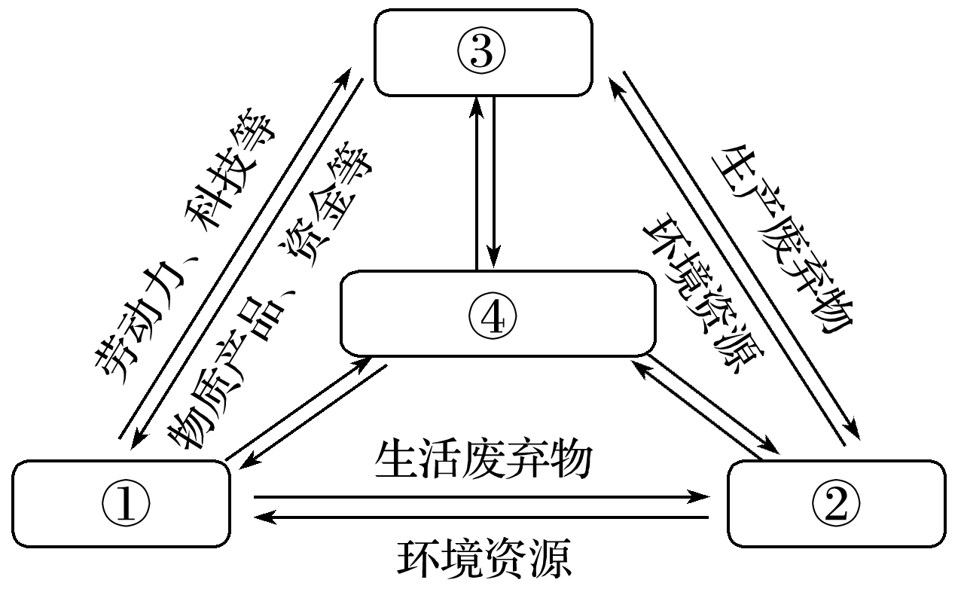

19．征收环境保护税属于图中的(　　)

A．① B．② C．③ D．④

20．征收环境保护税有利于企业(　　)

A．加快产业转型 B．减少原料投入

C．减少科技投入 D．降低企业成本

下图为“鄂尔多斯蒙西高新技术工业园区部分产业链示意图”，该工业园区按照循环经济的发展理念构筑产业链。读图完成21～22题。

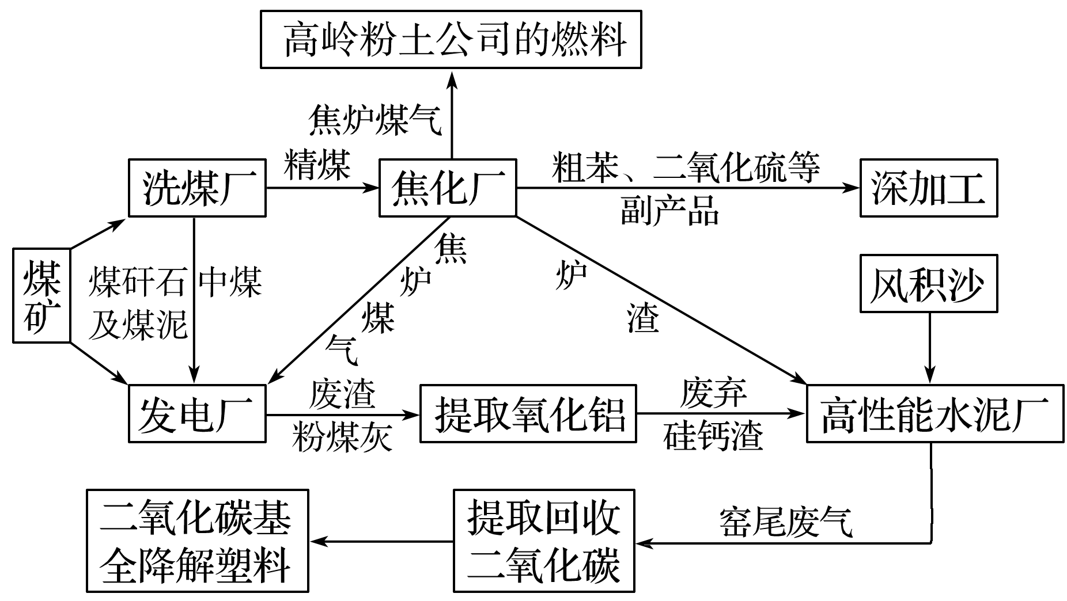

21．该工业园区产业链主要体现了可持续发展的(　　)

A．公平性原则

B．持续性原则

C．共同但有区别的责任原则

D．阶段性原则

22．该工业园区内产业集聚的直接效益不包括(　　)

A．促进资源循环利用 B．推动房地产投资

C．减轻环境污染程度 D．加强生产与协作

(2020·河北石家庄二中模拟)农村生活垃圾分类处理是落实乡村振兴战略的重要内容。下图为“陕西省某农村生活垃圾分类处理流程图”。据此完成23～25题。

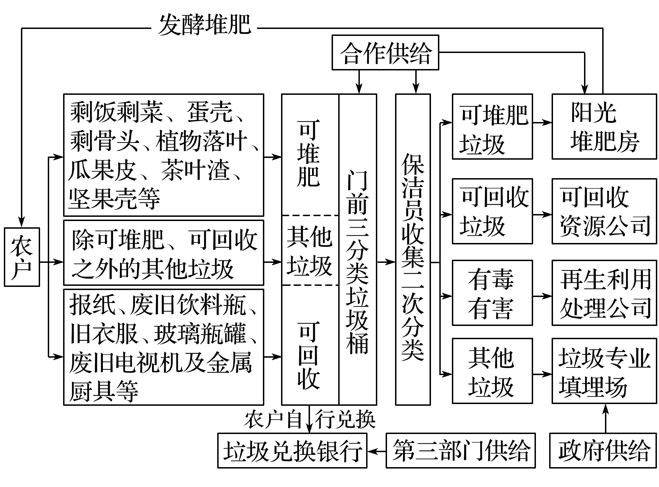

23．下列垃圾适合填埋的是(　　)

A．废旧金属 B．废旧电池 C．建筑余土 D．厨房垃圾

24．从可持续发展角度看，适合用作垃圾专业填埋场的是(　　)

A．弃耕地 B．弃矿坑 C．山谷 D．山顶

25．建阳光堆肥房对农村生态环境的积极意义表现为防止(　　)

①病虫害　②盐碱化　③肥力下降　④水土流失

A．①③ B．①④ C．②③ D．②④

二、综合题(共4题，共50分)

26．(2020·山东济南模拟)阅读图文资料，完成下列要求。(12分)

尼泊尔位于喜马拉雅山南麓，经济发展落后。2020年尼泊尔启动了“访问尼泊尔2020”旅游年活动，吸引的国际游客数量增加到200万人次。航空是尼泊尔主要的运输方式，机场规模一般较小，且多以老旧型号的小型飞机为主。目前尼泊尔只在首都加德满都有一个国际机场。博卡拉是尼泊尔著名旅游胜地，但国际旅客需要到加德满都再转机到达博卡拉，博卡拉现有机场吞吐量已达每年80万人次。目前博卡拉正在其老机场东南3千米处的土地(约175公顷)上建设国际机场，机场跑道可满足主流中型飞机起降。该机场由我国公司承建，是“一带一路”合作的标志性项目。下图为尼泊尔机场分布示意图。

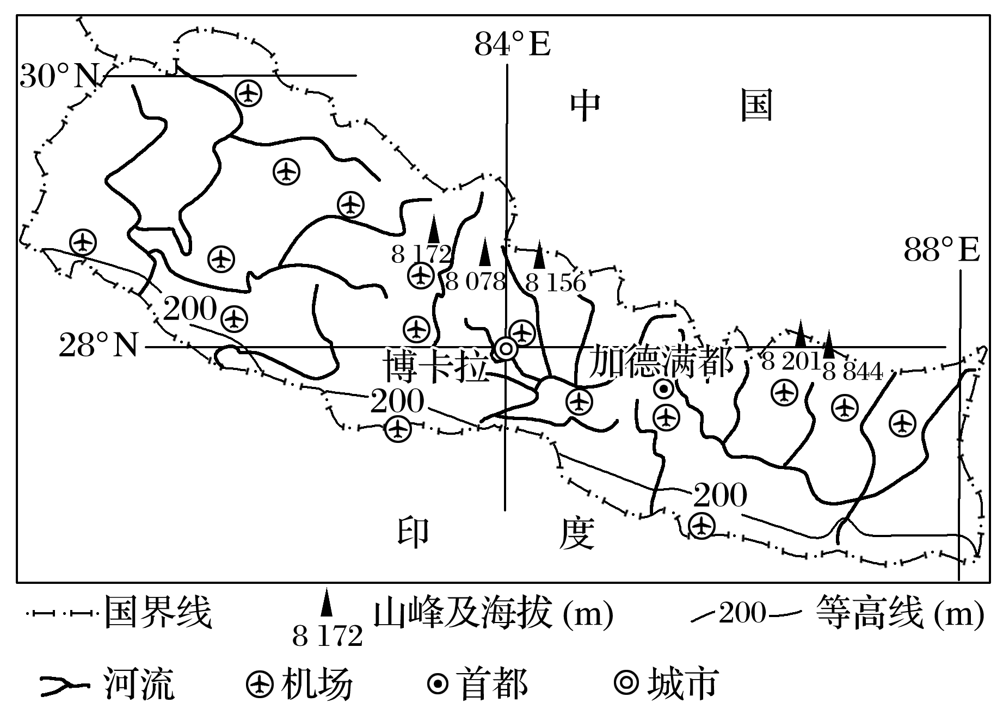

(1)分析尼泊尔的交通运输方式以航空为主，但机场规模较小的原因。(6分)

(2)从国际游客运输的角度，阐述博卡拉国际机场修建的意义。(6分)

27．阅读图文资料，回答问题。(16分)

材料一　2016年9月《长江经济带发展规划纲要》发布，《纲要》提出要坚持走生态优先、绿色发展之路，着力打造“一轴、两翼、三极、多点”的格局。“一轴”是指以长江黄金水道为依托，发挥上海、武汉、重庆的核心作用，以沿江主要城镇为节点，构建沿江绿色发展轴；“两翼”是指发挥长江主轴线的辐射带动作用，向南北两侧腹地延伸拓展，提升南北两翼支撑力；“三极”是指以长江三角洲城市群、长江中游城市群、成渝城市群为主体，发挥辐射带动作用，打造长江经济带三大增长极；“多点”是指发挥三大城市群以外地级城市的支撑作用，以资源环境承载力为基础，不断完善城市功能，发展优势产业，建设特色城市，加强与中心城市的经济联系与互动，带动地区经济发展。下图为长江经济带示意图。

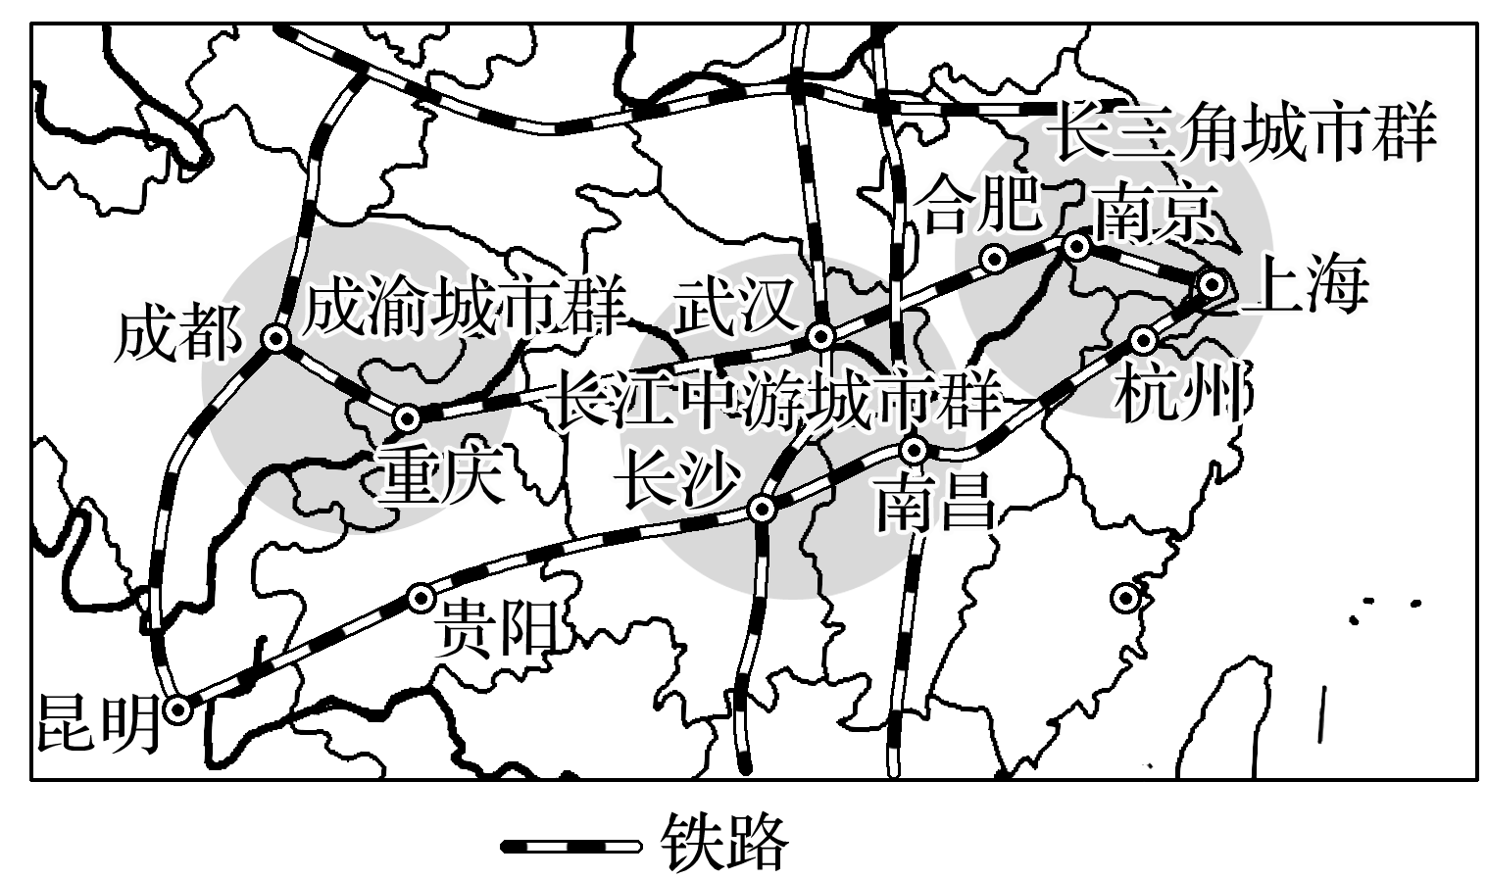

材料二　下面为近十年江西省耕地减少比例统计图。

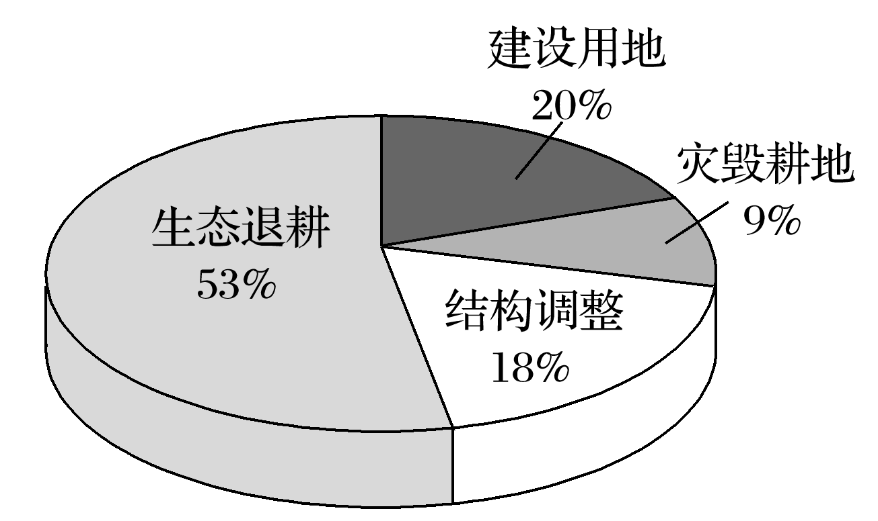

材料三　城市群的竞争力包括先天竞争力、现实竞争力和成长竞争力。先天竞争力主要指城市群的地理位置、发展空间、劳动力数量和移民规模等。

(1)评价长江经济带发展的交通运输条件。(4分)

(2)分析江西省生态退耕比例大的原因。(4分)

(3)指出长江三大城市群中先天竞争力最强的城市群，并简要分析其先天竞争力强的原因。(4分)

(4)为遵循“生态优先”原则，建设沿江绿色发展轴，简述应采取的措施。(4分)

28．阅读图文材料，回答下列问题。(12分)

材料一　 南海北接中国广东、广西两省级行政区，属中国海南省管辖。南缘曾母暗沙为中国领海的最南端。东面和南面分别隔菲律宾群岛和大巽他群岛与太平洋、印度洋为邻，南海东北部经台湾海峡和东海与太平洋相通，南部经马六甲海峡与印度洋相通。

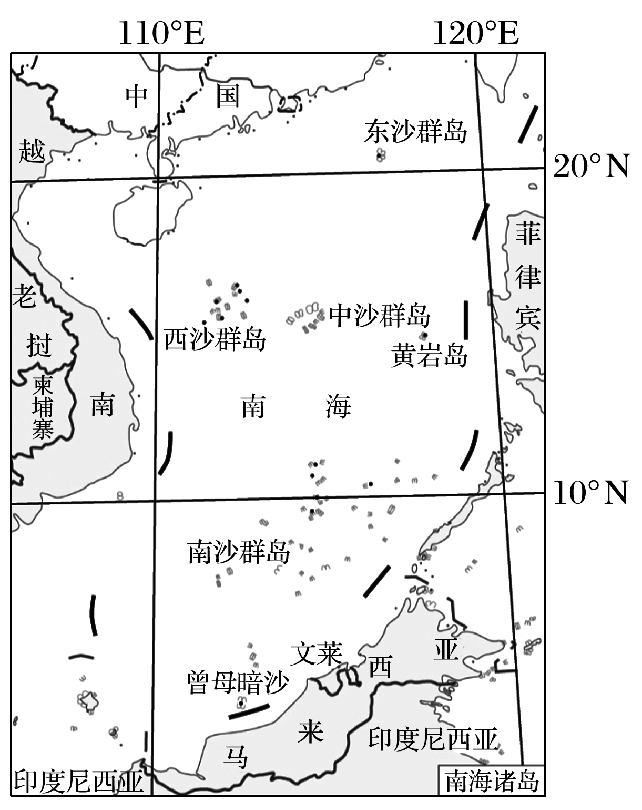

材料二　南海有丰富的生物资源，鱼、虾、蟹、贝等种类丰富。南海海底资源十分丰富，尤其是海底石油和天然气储量巨大，海底资源还包括各种金属矿产资源。南海诸岛岛礁上有绚丽的热带海岛环境和波澜壮阔的自然景色。

(1)近期，菲律宾、越南等国家在我国南海不断挑起事端，南海问题不断升级，结合所给的材料，推测南海争端不断的原因。(6分)

(2)近年来，我国加强对南海的执法力度，维护了我国的海洋权益，阐述我国维护海洋权益的重大意义。(6分)

29．(2020·江苏省如皋中学期末)可持续发展是我国社会经济发展的必然选择，转变发展模式，推行循环经济是实现可持续发展的重要途径。下图为“传统经济发展模式和循环经济发展模式示意图”。读图回答下列问题。(10分)

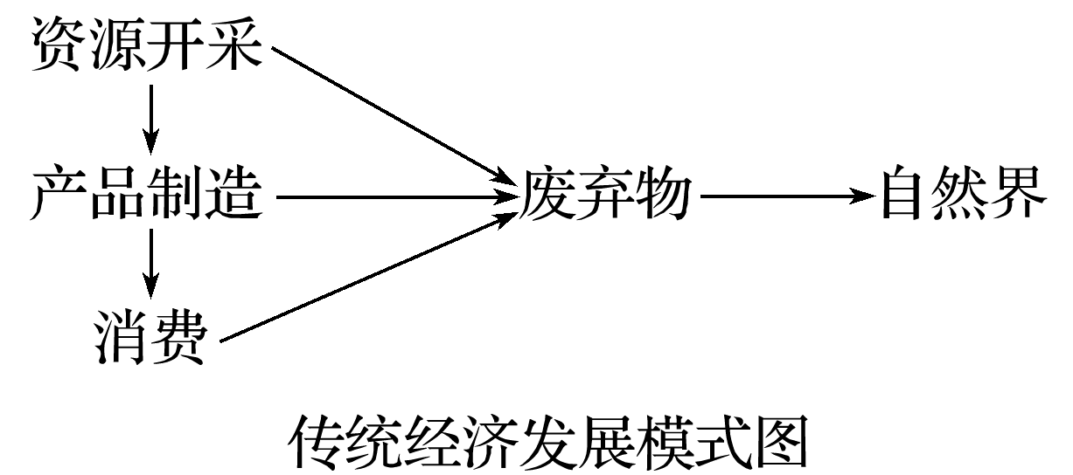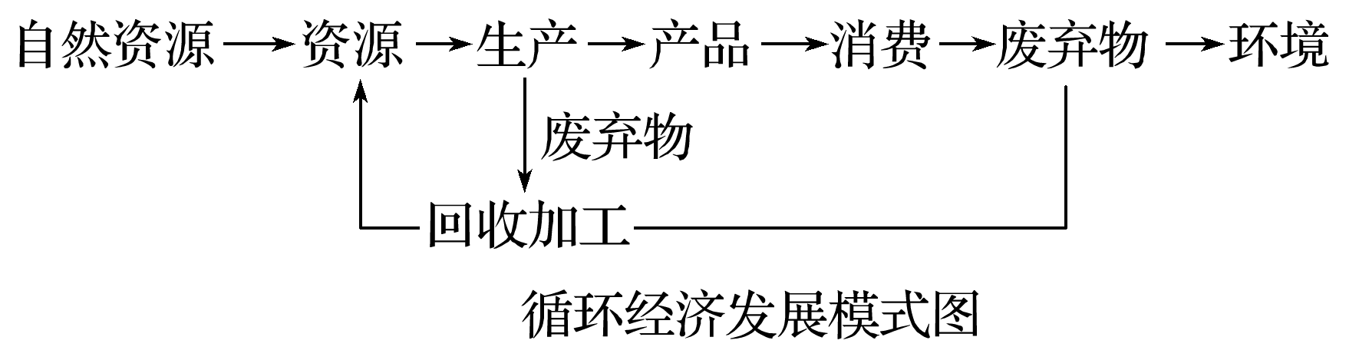

(1)可持续发展的基本内涵包括______、______和经济可持续发展。其中，经济可持续发展是可持续发展的______________________________________________。(3分)

(2)循环经济发展模式主要体现了可持续发展的__________原则。(1分)

(3)说明与传统经济发展模式相比，循环经济发展模式的意义。(6分)